1) **Виды зависимостей между двумя СВ.**

Две случайные величины (СВ) могут быть: 1) независимыми; 2) связаны функциональной зависимостью (каждому значению одной из них соответствует строго определенное значение другой); 3) связаны статистической зависимостью (каждому значению одной СВ соответствует множество возможных значений другой и изменение значения одной величины влечет изменение распределения другой)

2) **В чем различие между статистической и функциональной зависимостями двух СВ?**

в 1 вопросе

3) **Что такое регрессионная зависимость между двумя СВ?**

При изучении статистической зависимости обычно ограничиваются исследованием усредненной зависимости: как в среднем будет изменяться значение одной величины при изменении другой. Такая зависимость называется регрессионной

4) **Основные задачи корреляционного анализа**

Основными задачами корреляционного анализа являются выявление связи

между наблюдаемыми СВ и оценка тесноты этой связи

5) **Основные задачи регрессионного анализа**

Основными задачами регрессионного анализа являются установление формы зависимости между наблюдаемыми величинами и определение по экспериментальным данным уравнения зависимости, которое называют выборочным (эмпирическим) уравнением регрессии, а также прогнозирование с помощью уравнения регрессии среднего значения зависимой переменной при заданном значении независимой переменной.

6) **На основании чего осуществляется выбор вида функции регрессии?**

Вид эмпирической функции регрессии определяют исходя из: 1) соображений о физической сущности исследуемой зависимости; 2) опыта предыдущих исследований;

3) характера расположения точек на корреляционном поле

7) **Что называется корреляционным полем?**

корреляционном поле, которое получается, если

отметить на плоскости все точки с координатами (xi, yi), соответствующие

наблюдениям

8) **Почему наиболее часто используется модель линейной регрессии?**

Наибольший интерес представляет линейное эмпирическое уравнение регрессии

так как: 1) это наиболее простой случай для расчетов и анализа; 2) при нормальном распределении функция регрессии является линейной

9) **Какой статистический показатель используется в качестве количественной мерой линейной связи между двумя наблюдаемыми величинами?**

Количественной мерой линейной связи между двумя наблюдаемыми величинами cлужит выборочный коэффициент корреляции

10) **Свойства выборочного коэффициента корреляции**

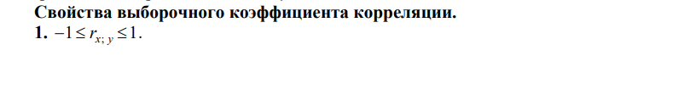

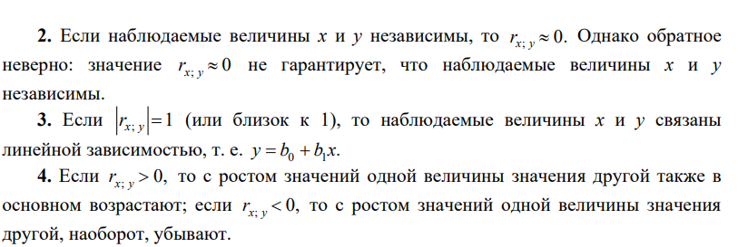

11) **Какие значения может принимать выборочный коэффициент корреляции?**

-1 <= r <= 1

12) **Какие значения принимает выборочный коэффициент корреляции, если наблюдаемые величины независимы?**

r ≈ 0

13) **Какие значения принимает выборочный коэффициент корреляции, если наблюдаемые величины связаны линейной зависимостью?**

3 свойство

14) **Что показывает знак выборочного коэффициента корреляции?**

4 свойство

15) **Для чего проводится проверка значимости коэффициента корреляции?**

Проверка значимости коэффициента корреляции – это проверка гипотезы о

том, что коэффициент корреляции значимо отличается от нуля

16) **Как проводится проверка значимости коэффициента корреляции в случае, если наблюдаемые величины имеют совместное нормальное распределение?**

Если выборка из нормального распределения, то проверка производится по

критерию Стьюдента:

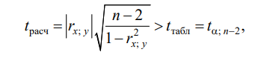

17) **В чем суть метода наименьших квадратов?**

Суть этого метода в том, что коэффициенты 0b и 1b выбирают так, чтобы сумма квадратов отклонений наблюдаемых значений i y от предсказываемых по уравнению была минимальной (см. рис.).

18) **Система нормальных уравнений метода наименьших квадратов**

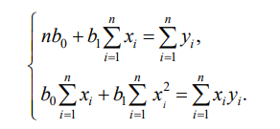

19) **Как связан коэффициент детерминации с коэффициентом корреляции в случае линейной регрессионной модели?**

Для выбора наилучшей аппроксимирующей функции из нескольких (в случае, когда нет теоретического обоснования для выбора определенного вида зависимости) используют коэффициент детерминации R2, который принимает значения от 0 до 1. Чем ближе значение коэффициента к 1, тем сильнее зависимость. В случае линейной зависимости R2 равен квадрату выборочного коэффициента корреляции.

20) **С помощью какой замены переменных можно свести к линейной следующие зависимости**

